# AGV上位机控制指令说明

20220824　　V1.0.1

### 简介说明

上位机控制AGV使用无线TCPIP协议来控制，使用上位机完成AGV行驶路线的编制，将行驶流程以功能列表的形式编制成伪指令的形式下载到下位机中，下位机按照列表顺序逐条完成任务。

在线运行模式：上位机将命令列表下载到下位机后，运行过程状态定时上传上位机人机界面显示；

离线运行模式：上位机将命令列表下载到下位机后，下位机独立运行，不在上传运行状态，AGV上预留显示屏做状态显示。

### 通信协议命令

1. 运动类指令

直线运动指令类：沿磁条路线轨迹运行

参数：

1. 方向：前进、后退
2. 速度：2字节，范围0-1000，单位mm/s
3. 磁导航偏航方向：1字节，左中右，表示在磁条分叉路口的选择方向，没有分叉选择中。
4. 障碍物距离：1字节，范围0-100，单位cm，障碍物只针对运行方向上检测，在指定范围内即进行停车。
5. 运动类指令

旋转运动指令类：在十字路口，T型路口变轨旋转

参数：

1. 旋转方向：1字节，左转、右转
2. 速度：2字节，范围0-1000，单位mm/s
3. 旋转后导航方向：1字节，前后
4. 停止指令类

AGV停车命令，一般在识别到指定卡片后进行停车，正常在读卡后会有一个缓冲，同时也使小车前进一定距离，使读卡器离开卡片，在指定位置放置卡片时要往前方放置一定距离。

参数：

1. 停车距离：2字节，范围0-60000，单位cm
2. 时间指令

时间指令用于延时等待

参数：

1. 等待时间：2字节，0-60000，单位ms
2. 外部信号类

与外部信号通信使用，如等待启动信号，输出到外部信号

参数：

1. 信号类型：1字节，输入、输出
2. 信号值：1字节，0或1，输入表示等待信号为该值，输出表示立即输出该信号值
3. RFID类

等待到达该卡号处

参数：

1. 卡号：1字节，范围1-100

### 路径指令编制说明

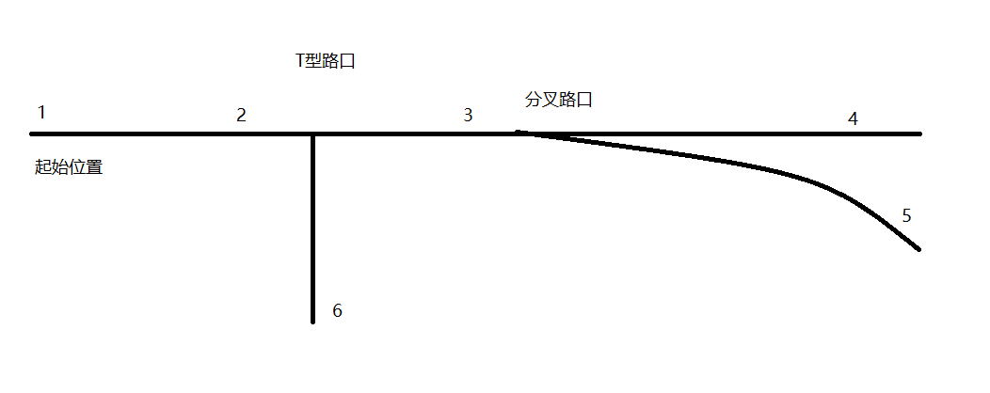

路线1：在上位机建立路线1的项目任务，路径为1-2-3-4

编制行驶路径程序

05 01 01 01 00 00 00 00 00 00 //等待启动按钮按下

01 01 00 10 02 20 00 00 00 00 //磁导航前进，速度，航向中，障碍物20

06 03 00 00 00 00 00 00 00 00//等待3号卡

01 01 00 10 01 20 00 00 00 00//磁导航前进，速度，航向左，障碍物20

06 04 00 00 00 00 00 00 00 00//等待4号卡

03 0A 00 00 00 00 00 00 00 00//前方10cm停车

路线2：路径1-2-6

//等待启动按钮按下

//磁导航前进，速度，航向中，障碍物20

//等待2号卡

//停车

//右旋转，前向磁导航

//磁导航前进，速度，航向中，障碍物20

//等待6号卡

//停车